Egyszerű akkutöltő

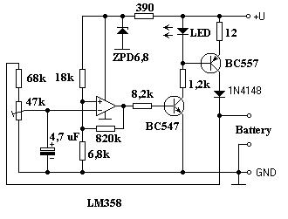

És íme a kész kapcsolás:

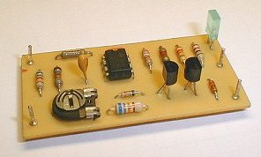

A töltő feszültségét a 47 Kohmos trimerrel lehet beállítani, a tölteni kívánt cellák számától függően. A töltőáram a megadott értékekkel kb. 120 mA. Ezen szükség esetén, a 12 Ohmos ellenállás cseréjével lehet módosítani. Ha a töltő kimenetére csatlakoztatott akkuk feszültsége eléri a beállított értéket, akkor az áramkör automatikusan átvált csepptöltésre (kis áramú, rövid impulzusok). A töltés folyamatát a LED jelzi. Mindaddig, amíg az akkuk fel nem töltődtek, folyamatosan világít. Ha a töltés befejeződött a LED elkezd villogni. Nagyobb töltőáramnál a BC557-et érdemes lehet kicserélni egy olyan típusra, ami nagyobb áramokat is elvisel. Az LM358 is tetszés szerint helyettesíthető egy hasonló műveleti erősítővel.

